**GUÍA DE APRESICIÓN DE APRENDIZAJE LENGUAJE Y COMUNICACIÓN**

|  |  |  |
| --- | --- | --- |
| Nombre: | Curso: 2°A | Fecha: semana N° 18 |
| **OBJETIVOS:** ( OA 7) , (OA 21) | | |
| **Contenidos:** Compresión lectora texto informativo, combinaciones (ce-ci, que-qui, ge-gi, gue-gui, güe-güi, r-rr-nr), mayúsculas al iniciar una oración y al escribir sustantivos propios. | | |
| **Objetivo de la semana:**  Comprender un texto informativo, extrayendo información explicita e implícita, describiendo personajes y recreando la historia leida.  Escribiendo correctamente combinaciones ce-ci, que-qui, ge-gi, gue-gui, güe-güi, r-rr-nr.  Escribir correctamente las mayúsculas al al iniciar una oración y al escribir sustantivos propios. | | |
| **Habilidad:** Comprender, escribir. | | |

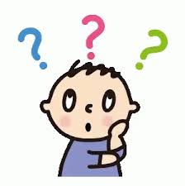

**¿Cómo voy?**

**Hoy es __________________ _____ de ________ del año ________.**

**(Día de la semana) (nº) (mes) (nº del año)**

**ACTIVIDAD**

1. **Resultado de imagen para ojos para colorear e imprimir Lee con atención el siguiente texto.**

|  |
| --- |
| **El flautista de Hamelin**  Hace muchos años existía un pueblo llamado Hamelin. Este pueblo estaba al lado de un río hermoso. Estaba cerca de un bosque misterioso. La gente de Hamelin estaba infeliz y asustada por los ratones. Había millones de ellos. Se paseaban en pandillas por las calles del pueblo.  Perseguían a los gatos, mordían a los perros. Hacían sus casas dentro de la ropa elegante de la gente. Se comían la mejor comida. Por esto, un día la gente del pueblo fue a la Municipalidad. –“Maten a las ratas”- gritaban. Adentro, el alcalde y el Concejo pensaron mucho.  No encontraban solución. Un día, apareció un joven misterioso. Sacó de su túnica roja y amarilla una flauta larga de madera. Dijo suavemente: –“Por mil piezas de oro puedo sacar a todos los ratones.” –“¿Solo mil? Si sacas las ratas te daremos 50.000”–dijeron el alcalde y los concejeros. Entonces, el flautista salió a la calle. Sacó la flauta y tocó una música extraña. Las ratas lo siguieron. Salían de todas partes y seguían a la flauta mágica. Las ratas seguían al flautista. El flautista las llevó hasta el río. Cuando llegó a la orilla, el flautista se sentó a tocar y las ratas pasaron corriendo por su lado. Se tiraban al río y se ahogaron todas. Al día siguiente, la gente de Hamelin limpió sus casas y sus patios. Estaban felices y aliviados.  El flautista fue a la Municipalidad a cobrar su dinero.  Cuando llegó ahí el alcalde le dijo –“No fuiste tú. El río ahogó a las ratas… aquí hay 50 piezas de oro”. –“Dame mis mil piezas de oro o tocaré mi flauta. A nadie le va a gustar”–dijo el flautista. Pero el alcalde se río y fue a celebrar en el gran salón.  El flautista salió del lugar muy enojado. Tocó su flauta nuevamente. Era una música dulce y magnética. Esta vez los niños del pueblo buscaban la música. Los niños iban riendo y cantando. Seguían al flautista. Los adultos vieron a los niños.  Marchaban detrás del flautista. Iban hacia el bosque. Estaban encantados. No hacían caso si los trataban de parar. Los niños siguieron al flautista hasta el bosque.  Ahí se abrió una gran roca y se abrió una cueva. Los niños entraron felices, cantando y bailando. La gran roca se volvió a cerrar. Nunca más volvieron a ver a los niños.  Algunos dicen que ahora viven en un valle encantado. |

**II.- De acuerdo a la lectura anterior, veamos cuanto has comprendido de ella. Lee atentamente cada pregunta y responde las preguntas del 1 al 8, marcando con una X la respuesta correcta:**

|  |  |
| --- | --- |
| 1. ¿Qué palabra del texto describe cómo es el flautista?  A) Bondadoso.  B) Misterioso.  C) Mentiroso | 2. ¿Cómo se sintió el flautista cuando el alcalde se negó a pagarle?  A) Triste.  B) Enojado.  C) Avergonzado. |
| 3. ¿Cómo era el alcalde de Hamelin?  A) Sincero.  B) Vengativo.  C) Tramposo. | 4. ¿Qué hizo el flautista para vengarse del alcalde y del pueblo de Hamelin?  A) Se llevó al alcalde a una cueva.  B) Trajo devuelta a los ratones al pueblo.  C) Se llevó a todos los niños del pueblo al bosque. |
| 5. ¿Por qué el alcalde ofreció mucho más dinero que el que pedía el flautista?  A) Porque le cayó bien el flautista.  B) Porque estaban desesperados con tantas ratas en el pueblo.  C) Porque tenían muchísimo dinero en la alcaldía del pueblo. | 6. Enumera los eventos del cuento en el orden en que ocurren.  ______ El flautista ofrece sacar a los ratones.  ______ El pueblo se llena de ratones.  ______ El flautista se lleva a los niños hasta la cueva. |

1. **Resultado de imagen para ojos para colorear e imprimir Lee con atención el siguiente texto.**

**El ornitorrinco**

El ornitorrinco es un animal tímido y difícil de observar, incluso en lugares donde son abundantes.

Es activo solo durante las primeras horas de la mañana y del atardecer. Características El ornitorrinco tiene algunas semejanzas con el pato, el canguro, el alacrán y la foca, pero es un muy distinto a todo animal conocido.

A pesar de ser un mamífero, se diferencia del resto por su sistema de reproducción: pone huevos en lugar de tener crías vivas. Otra de sus características llamativas es su hocico, parecido al pico de un pato.

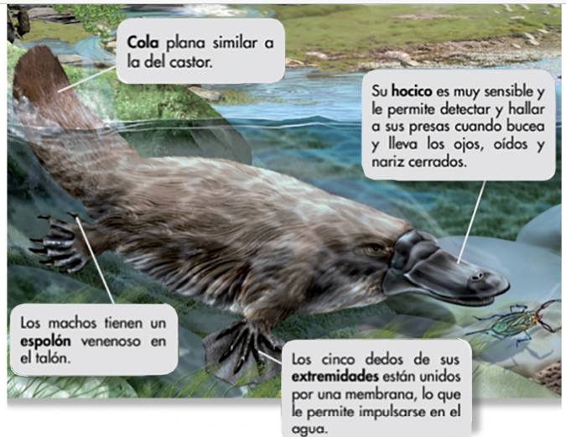

**Reproducción**

Vive en largas y angostas madrigueras que miden entre 9 y 18 metros. Las hembras las construyen en el borde de los ríos y casi no salen de ellas mientras empollan sus huevos y nacen sus crías.

La hembra normalmente pone entre dos y cuatro huevos. Una vez nacidas las crías, la hembra amamanta con la leche que sale de los poros de su abdomen.

**Veneno**

Los machos adultos, igual que el alacrán, tienen un espolón (que es como una punta) en las patas traseras. El espolón está conectado con un órgano que tira una sustancia venenosa y que utiliza como sistema de defensa.

**Riesgo**

Por su bella piel, el ornitorrinco fue víctima de los cazadores durante mucho tiempo. Incluso, algunas veces, los capturaban como curiosidad biológica. En la actualidad, es una especie estrictamente protegida.

**IV. De acuerdo a la lectura anterior, veamos cuanto has comprendido de ella. Lee atentamente cada pregunta y responde las preguntas de la 9 a la 14, marcando con una X la respuesta correcta:**

|  |  |
| --- | --- |
| 7. Según el texto, ¿qué característica del ortinorrinco lo hace distinto al resto de los mamíferos?  A) Pone huevos.  B) Tiene hocico de pato.  C) Se defiende con su veneno. | 8. ¿Qué muestra la imagen que acompaña al texto?  A) La reproducción del ornitorrinco.  B) Las características del ornitorrinco.  C) Los peligros que enfrenta el ornitorrinco. |
| 9. ¿Dónde se ubica el espolón de los ornitorrincos machos?  A) En el hocico.  B) En el abdomen.  C) En las patas traseras. | 10. ¿Qué hizo al ornitorrinco ser perseguido por cazadores?  A) Su piel.  B) Su veneno.  C) Su espolón. |

1. **Clasifica los siguientes sustantivos en comunes o propios.**

|  |  |  |  |
| --- | --- | --- | --- |
| América | Azúcar | poeta | Pablo |
| desierto | Avenida | Ana | Mallorca |

**Sustantivos propios**

**Sustantivos comunes**

1. **_____________ 1. _______________**
2. **_____________ 2. _______________**
3. **_____________ 3. _______________**
4. **_____________ 4. _______________**
5. **Escribe cada sustantivo propio según corresponda.**

|  |
| --- |
| **Carmen Pupi Marcos** |
| Dibujos de perros para pintar. Dibujos de perros para colorear ...Dibujo de la cara de una niña para colorear con los niñosDibujo de la cara de un niño para imprimir y colorear    __________________ __________________ __________________ |

1. Lee atentamente las palabras y luego completa con  **ge, gi, gue, gui, gue, gui**.

Espa___tis ______sante án______l

____ neroso _____tarra ______rito

1. **Observa atentamente los dibujos y únelos con la palabra correctamente escrita, según el uso de RR o R.**

Perro

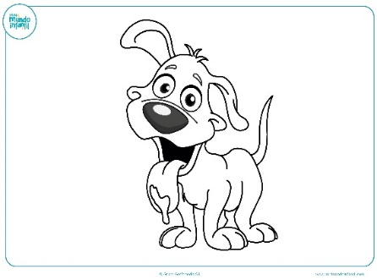

pero

caro

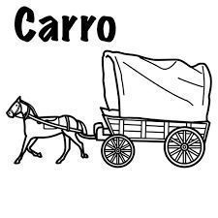

carro

pera

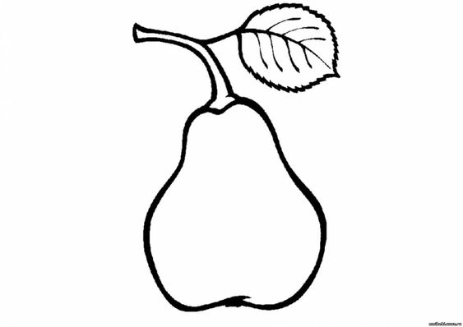

perra

1. Encierra los dibujos que comienzan con **CE** de color **rojo** y con **CI** de color **azul**.

Ojo, ten en cuenta que hay algunos distractores (dibujos) que comienzan con **SE** o **SI (esos no son correctos).**

|  |
| --- |
| Dibujo de Espejo y cepillo de dientes para colorear Dos cerezas from Cereza Cisne mudo from Cisnes number coloring  Maestra de Infantil: Semáforos para colorear. Educación vial. Vídeos educativos. Cebra de dibujos animados from Cebras La magia de mirar: FICHAS DEL CIRCO |



***Recuerda enviar una fotografía de tú GUÍA a mi WhatsApp personal de tu Profesora Verónica***